TRƯỜNG THCS LONG BIÊN
GIỚI THIỆU SÁCH THÁNG 11/2020
- Thời gian: Ngày / 11 /2020
- Nội dung giới thiệu
Cuốn sách “ BÁC HỒ VỚI NGÀNH GIÁO DỤC”
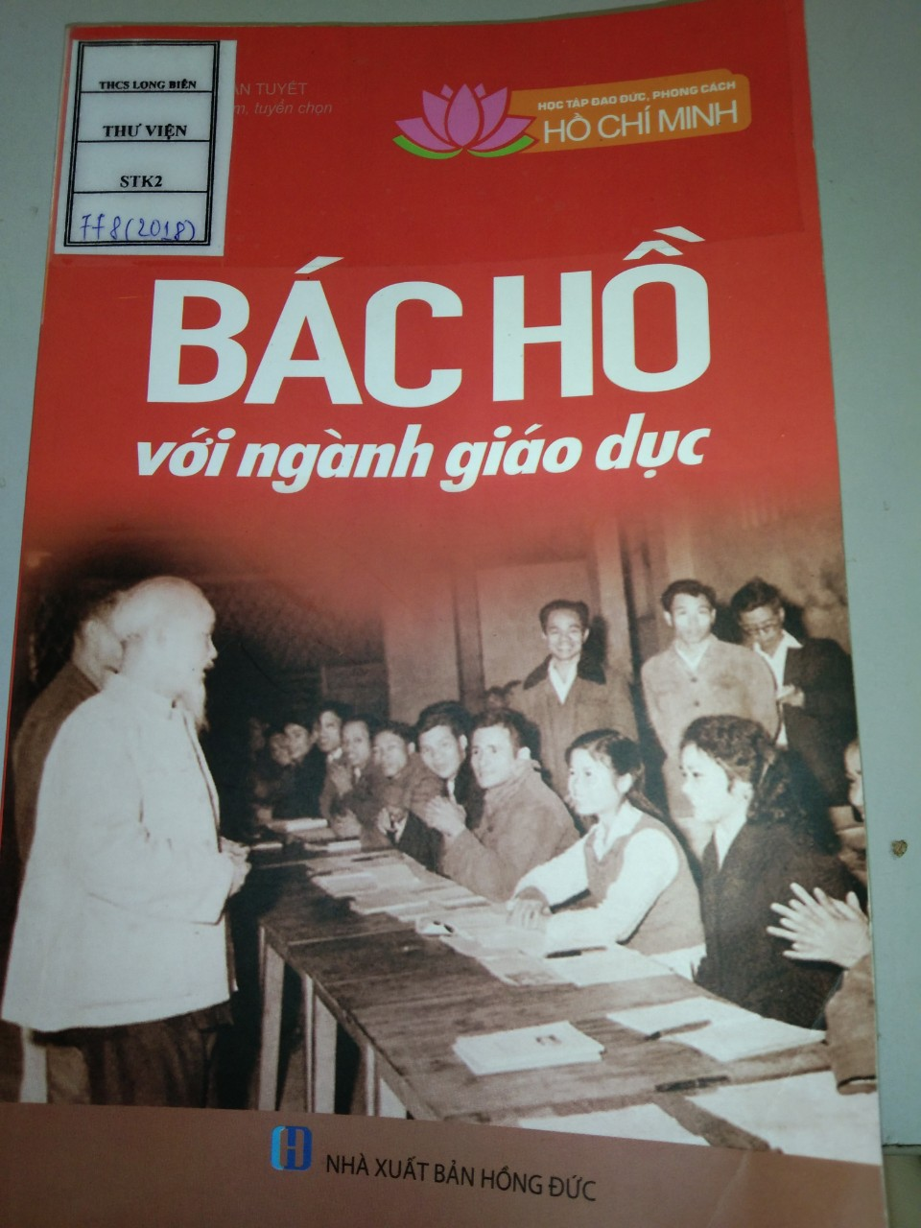

3.Hình thức giới thiệu
Trong thư viện
4.Đối tượng
Toàn thể học sinh trong thư viện.
5.Mục đích giới thiệu:
Cuốn sách là tập hợp những bài nói, bài kể về Bác Hồ với sự nghiệp giáo dục, đào tạo. Cuốn sách sẽ cho ta thấy tình cảm, sự tin tưởng vào đội ngũ những người giáo dục, cũng như sự kì vọng lớn lao vào thế hệ tương lai của đất nước; giúp cho mọi tầng lớp xã hội thấm thía hơn những ý nghĩa sâu sắc trong lời dạỵ của Người.
6. Người giời thiệu:
Lớp 6A5
7. Người viết nội dung
Cán bộ Thư viện: Nguyễn Thị Thanh

THƯ VIỆN TRƯỜNG THCS LONG BIÊN
BÀI GIỚI THIỆU SÁCH THÁNG 11/2020
Kính thưa các thầy cô giáo cùng toàn thể các bạn học sinh thân mến!
Hoà cùng không khí cả nước chào mừng ngày Nhà giáo Việt Nam 20-11, ngày hội truyền thống nhằm tôn vinh đội ngũ các thầy giáo, cô giáo và những người làm công tác giáo dục, cùng với chuỗi các hoạt động văn nghệ, thể thao, thi đua giảng dạy, học tập. Thư viện nhà trường xin trân trọng giới thiệu tới các thầy, cô giáo cùng các bạn học sinh cuốn sách: “ Bác Hồ với ngành Giáo dục”.
Cuốn sách do Phan Tuyết sưu tầm, tuyển chọn sách do nhà xuất bản Hồng Đức, ấn hành năm 2017. Cuốn sách gồm 214 trang, tập hợp các bài nói, bài viết, thư của Bác Hồ với sự nghiệp giáo dục, đào tạo. Cuốn sách sẽ cho ta thấy tình cảm, sự tin tưởng vào đội ngũ những người làm giáo dục, cũng như sự kì vọng lớn lao vào thế hệ tương lai của đất nước; giúp cho mọi tầng lớp xã hội thấm thía hơn những ý nghĩa sâu sắc trong lời dạy của Người.
Cuốn sách được chia làm hai phần:
- Phần 1: Một số bài nói, bài viết và thư của Bác Hồ về ngành giáo dục: Gồm 57 bài với nội dung ngắn gọn, rất xúc tích chứa đựng tình cảm của Bác dành cho thế hệ các nhà giáo dục, các thế hệ học sinh tương lai của đất nước.
Mở đầu cuốn sách là “Thư gửi các học sinh” được Bác viết tháng 9-1945, ngay sau Cách mạng Tháng Tám thành công. Đây là năm đầu tiên, các em học sinh được khai trường ở nước Việt Nam Dân chủ Cộng hòa, được nhận một nền giáo dục hoàn toàn Việt Nam. Trong thư Bác đã dặn dò các em học sinh: “Non sông Việt Nam có trở nên tươi đẹp hay không, dân tộc Việt Nam có bước tới đài vinh quang để sánh vai với các cường quốc năm châu hay không, chính là nhờ một phần lớn ở công học tập của các em”.
Bạn đọc cùng giở ngay trang 49 đọc bài: Gửi các em học sinh “ Đối với các em, việc giáo dục gồm có:
- Thể dục: để làm cho thân thể mạnh khỏe, đồng thời cần giữ gìn vệ sinh riêng và vệ sinh chung.
- Trí dục: ôn lại những điều đã học, học thêm những tri thức mới.
- Mỹ dục: để phân biệt cái gì là đẹp, cái gì là không đẹp.
- Đức dục: là yêu tổ quốc, yêu nhân dân, yêu lao động, yêu khoa học, yêu trọng của công (5 cái yêu).
Các em cần rèn luyện đức tính thành thật và dũng cảm.
Ở trường, thì kính thầy, yêu bạn, đoàn kết và giúp đỡ lẫn nhau.
Ở nhà, thì kính yêu và giúp đỡ cha mẹ.
Ở xã hội, thì tùy sức mình mà tham gia những việc làm có lợi ích chung”
Phần II: Những chuyện kể về Bác Hồ với sự nghiệp giáo dục: Tác giả đã sưu tầm được rất nhiều câu chuyện kể về Bác Hồ với ngành giáo dục, để lại những bài học sâu sắc, ý nghĩa như: “Bác Hồ dạy học ở Pác Bó”, “Bác Hồ với việc học tập và sử dụng tiếng nước ngoài”, “Xuất xứ của 5 điều Bác Hồ dạy thiếu niên, nhi đồng”, “Nghề thầy giáo rất quan trọng, rất vẻ vang”... Trong đó, tại bài đăng trên Báo Nhân dân, số 1645, ngày 14-9-1958, Bác đã nói: “Vì lợi ích mười năm thì phải trồng cây, vì lợi ích trăm năm thì phải trồng người. Chúng ta phải đào tạo ra những công dân tốt và cán bộ tốt cho nước nhà... Tất cả các giáo viên chớ nên cho học thế này là đủ, mà phải tiếp tục học tập thêm mãi để tiến bộ”.
Những lời dạy của Bác đối với những người làm trong ngành giáo dục và sự tin tưởng, kỳ vọng của Người vào thế hệ học sinh, tương lai của đất nước đến nay vẫn còn nguyên giá trị. Qua đó, giúp cho mỗi người càng thấm thía hơn những ý nghĩa sâu sắc trong mỗi lời dạy của Người.
Mời bạn đọc đến thư viện tìm đọc cuốn sách tại thư viện nhé. Xin trân trọng cảm ơn!
XÁC NHẬN CỦA BGH | CÁN BỘ THƯ VIỆN  Nguyễn Thị Thanh

